平台操作手册（辅导员、管理人员）

1. 身份绑定及登录 2
1.1 身份绑定 2
1.2 登录 2
2. 课程班级 3
2.1 我的课程列表 3
2.2 课程班级页面 3
2.2.4 成绩单 4

身份绑定及登录

、身份绑定
身份绑定流程：打开手机微信-进入“长江雨课堂”公众号-点击更多-身份绑定-选择所属学校“湖北医药学院研究生院”-身份绑定页面账号为手机号，密码为hbmuyjs#加手机号后5位。（例如：手机号若为186***19898，则绑定账号为186***19898，绑定密码为hbmuyjs#19898）
认证通过后系统会为你同步校内个人信息及开课数据。
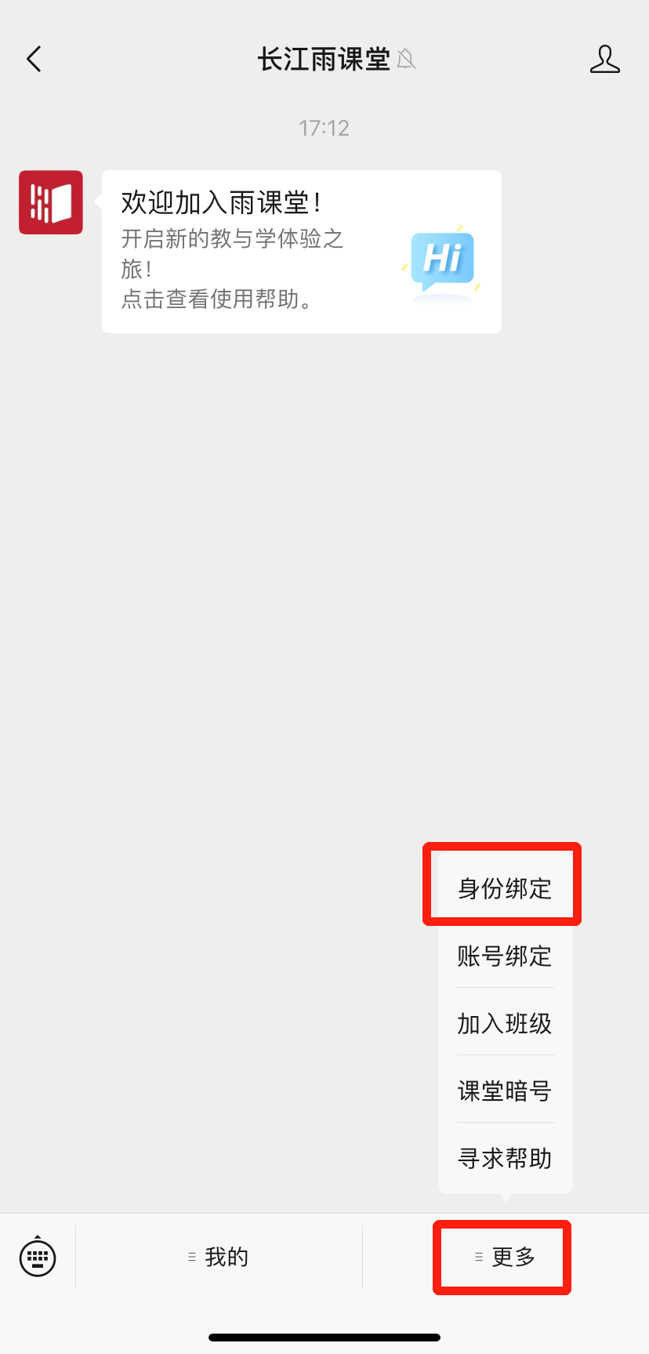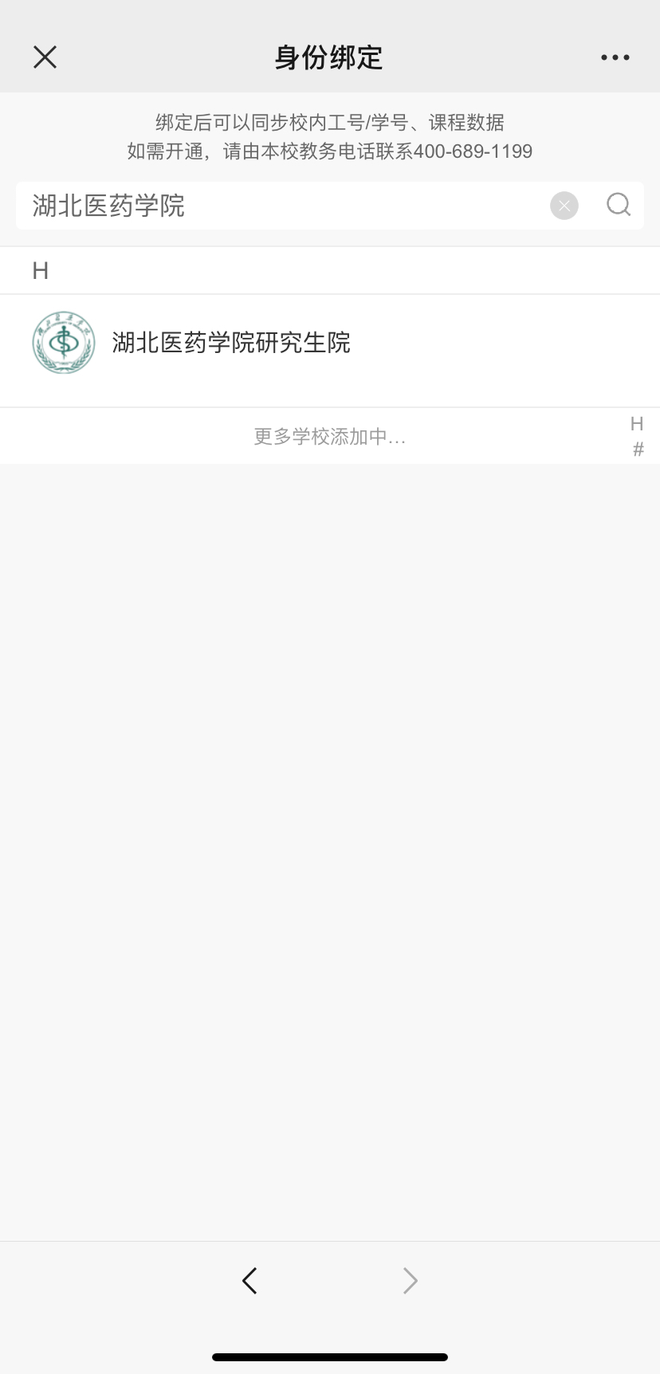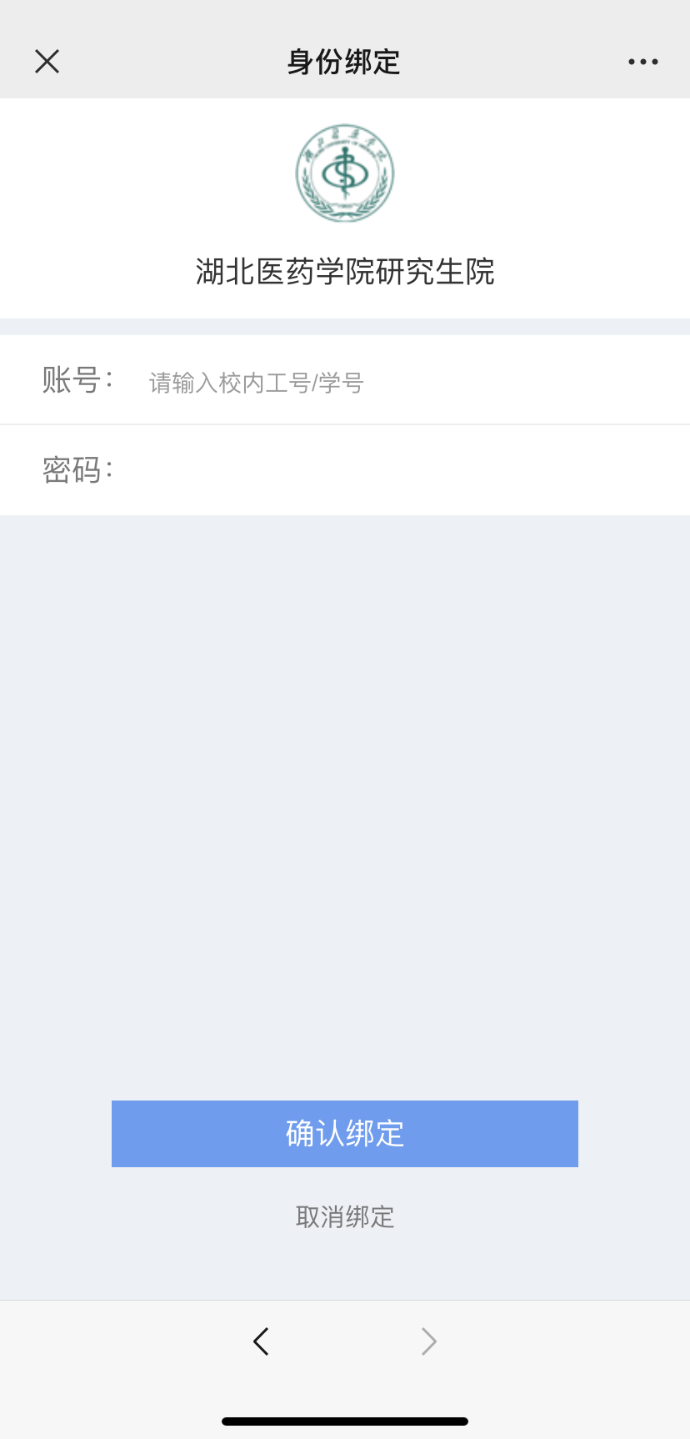

、登录
1.网页端进入网址：https://hbmuyjs.yuketang.cn
建议使用Chrome或Firefox浏览器进入，点击右上角的“登录”按钮，微信扫码登录。
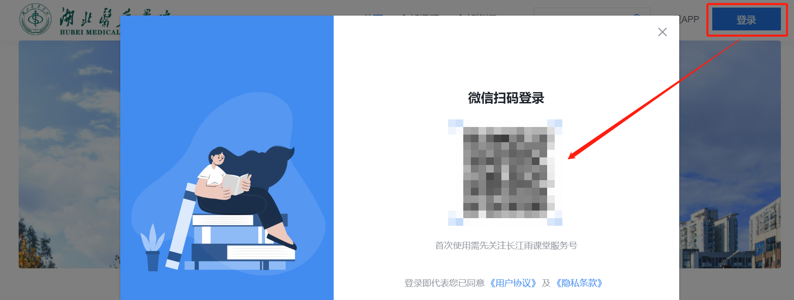

2.日常手机微信进入“长江雨课堂”公众号，点击下方“我的”-“课程”即可看到“我教的课”，下载数据建议使用网页端。
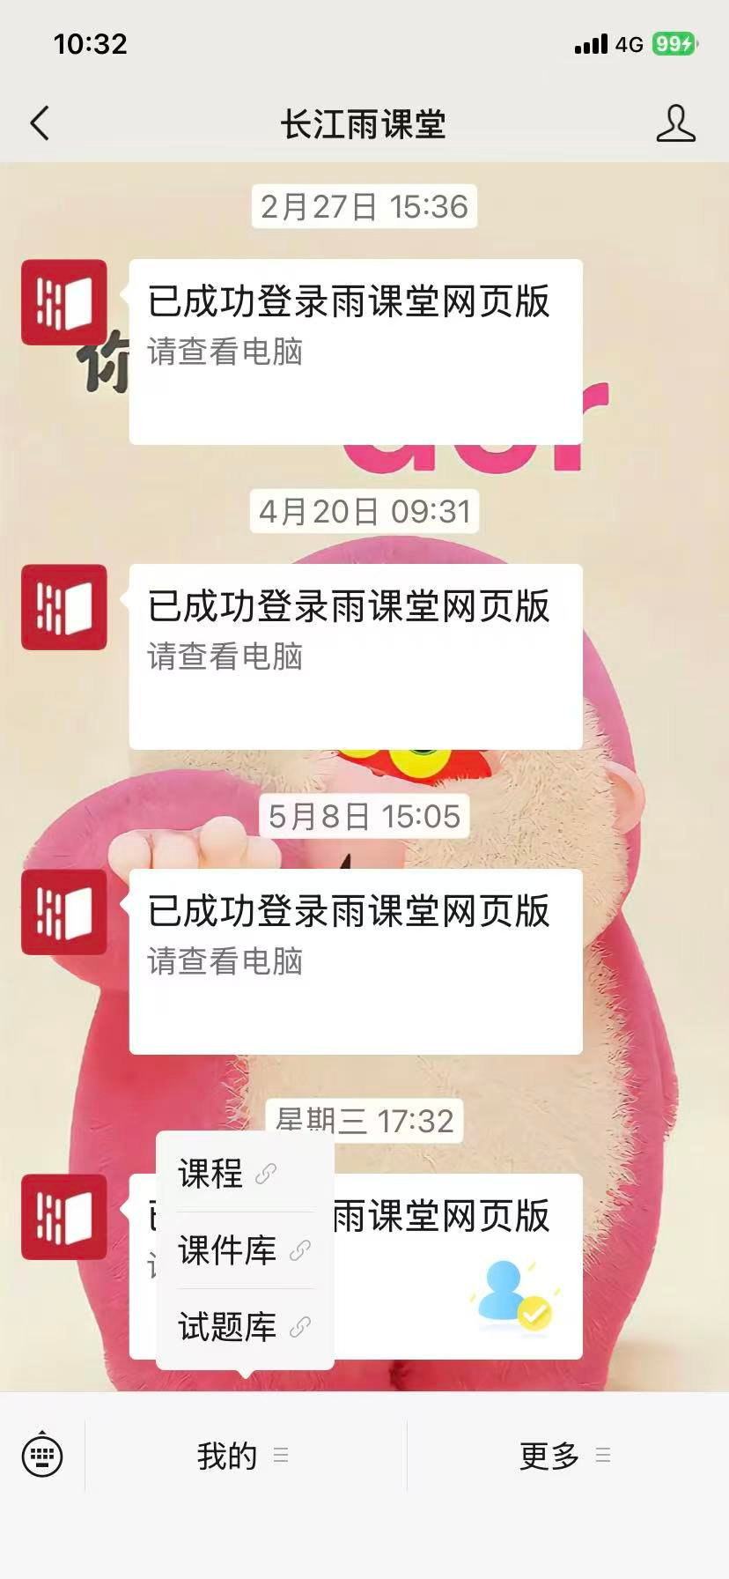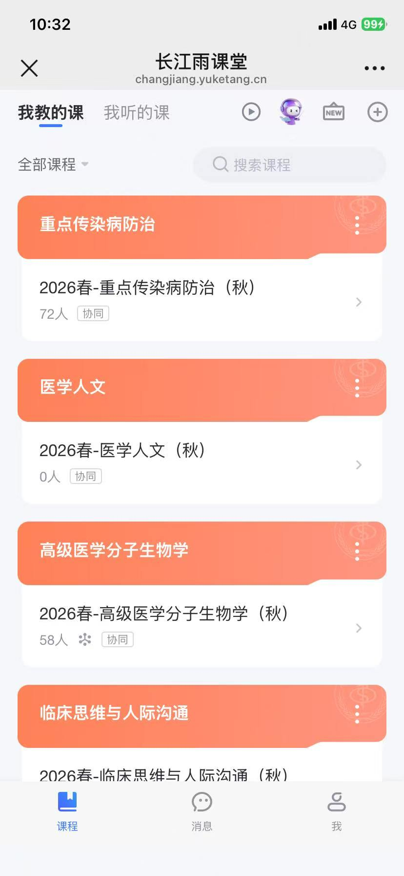

课程班级

、我的课程列表
教师的课程列表“我教的课”
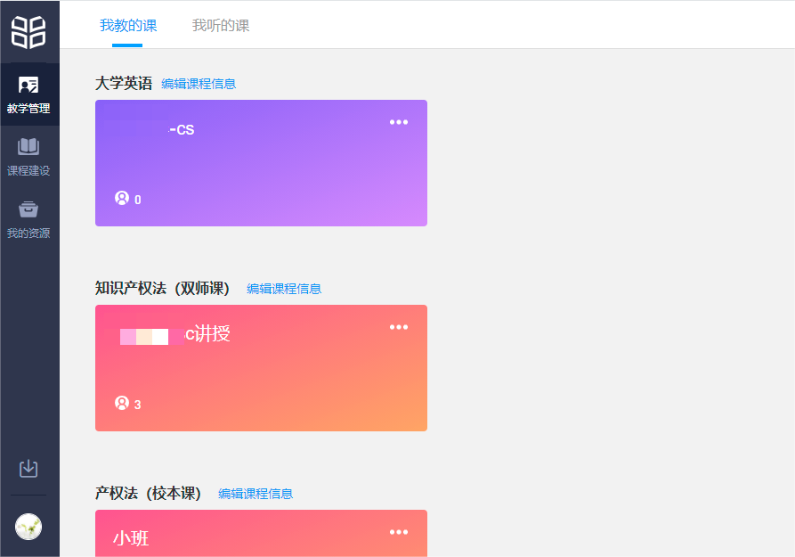

、课程班级页面
选择任一课程班级进入课程班级页面，教师可以看到“成绩单”。

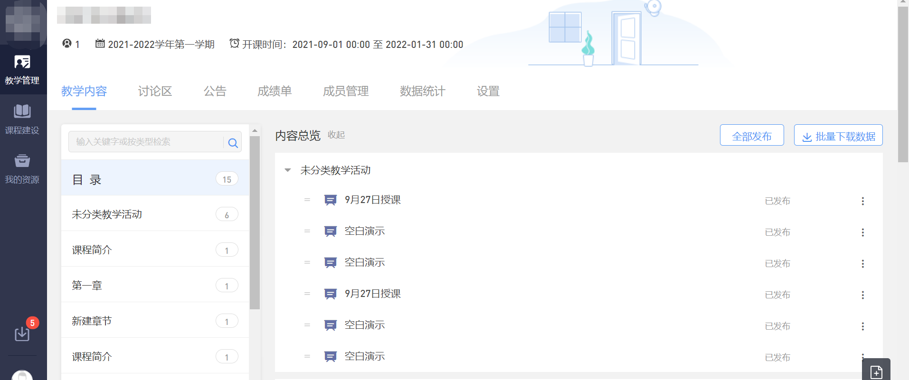

2.3、成绩单
基于平台内学习行为数据的统计分析，自动生成班级成绩单。
① 成绩查看
点进教学班以后，选择成绩单，，即可进入成绩查看界面。
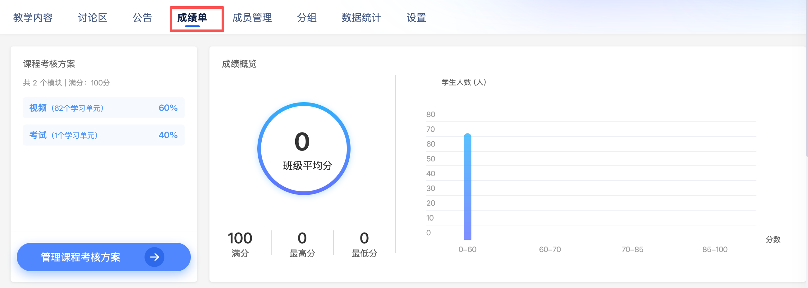
进入查看页面后，可以看到学生的成绩，也可以下载成绩单，下载成绩单后，根据学习成绩，可以依据学生的行政班级及所属学院，针对性的给学生发送学习提醒。
